**如何查找自己的补考课程**

**手机端：**

手机端登录后，点击“课程”→“进行中的课”，如图所示：

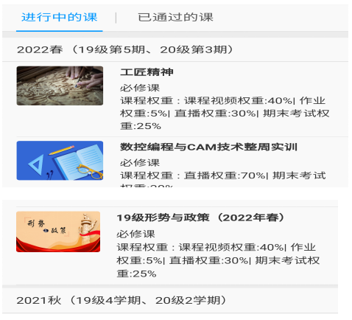

1.点击“进行中的课”：

①19级找2020春、2020秋、2021春三个学期的课程进行补考；

②20级找2021春学期的课程进行补考；

1. “已通过的课”为合格的课程，不需要补考。

手机端操作流程：

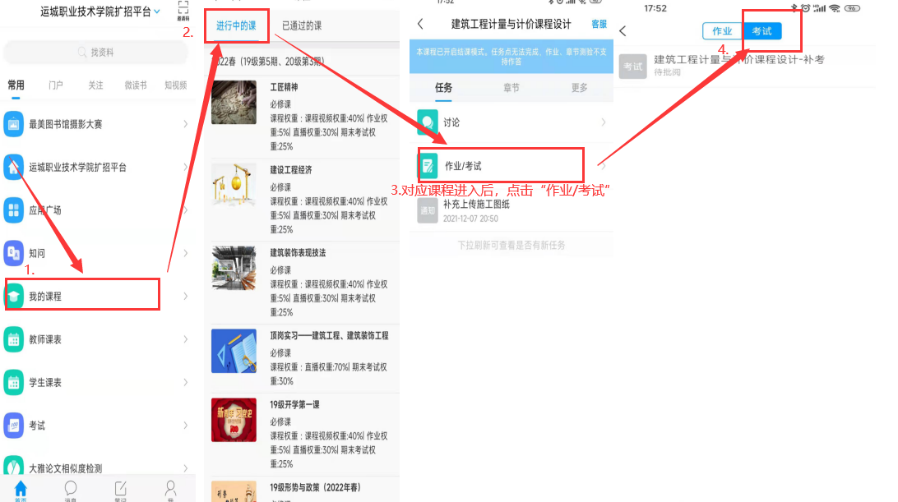

**如何查找自己的补考课程**

**电脑端：**

电脑端登录后的界面，如图所示：

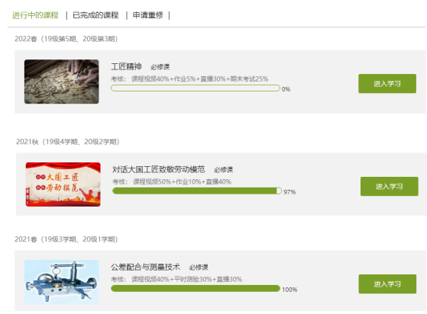

1.点击“进行中的课程”：

①19级找2020春、2020秋、2021春三个学期的课程进行补考；

②20级找2021春学期的课程进行补考；

2.“已通过的课程”为合格的课程，不需要补考。

电脑端操作流程：

点击对应课程，进入学习，点击考试，完成补考。

